Name: ___________________

MA – Volumen umrechnen

Du hast dich wiederholt mit dem Einheiten-Umrechnen beschäftigt. Hier geht es nun um weitere Volumenberechnungen.

**Aufgabe 1 Übergang finden**

In der folgenden Aufstellung sind 2 Brücken eingezeichnet. Mit den vorhandenen Hilfsmitteln und dem Tipp, der bereits in der Tabelle steht, müsst ihr versuchen, diese herauszufinden.

*Im grauen Kasten unten sind die Einheiten aufgeführt, die in die Lücken kommen.*

|  |  |  |  |  |
| --- | --- | --- | --- | --- |
| **Hohlmasse** | |  | **Raummasse** | |
| **Anzahl** | **Einheit** |  | **Anzahl** | **Einheit** |
|  |  |  |  |  |
|  |  |  |  |  |
|  |  |  |  |  |
|  |  |  |  |  |
| 1 | l | 37.000+ Grafiken, lizenzfreie Vektorgrafiken und Clipart zu Brücke - iStock  | Verbindung, Hängebrücke, Weg |  |  |
|  |  |  |  |  |
|  |  | = |  |  |
|  |  |  |  |  |
|  |  |  |  |  |
|  |  |  |  |  |
|  |  | 37.000+ Grafiken, lizenzfreie Vektorgrafiken und Clipart zu Brücke - iStock  | Verbindung, Hängebrücke, Weg |  |  |
|  |  |  |  |  |
|  |  | = |  |  |
|  |  |  |  |  |

|  |  |  |  |  |  |  |  |
| --- | --- | --- | --- | --- | --- | --- | --- |
|  |  |  |  |  |  |  |  |
| **mm3** | **hl** | **ml** | **dm3** | **cl** | **dl** | **m3** | **cm3** |
|  |  |  |  |  |  |  |  |

**Aufgabe 2 Umrechnen**

Versuche mit Hilfe der Tabelle auf der Vorderseite die folgenden Aufgaben zu lösen.

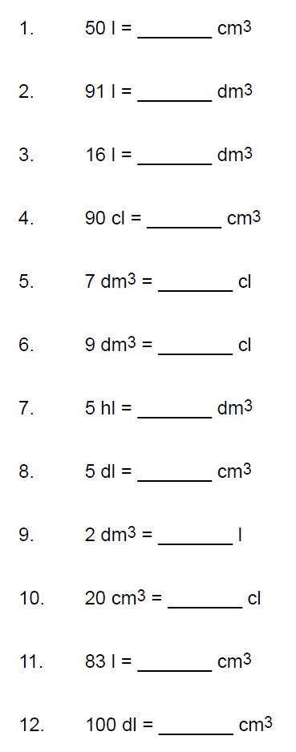 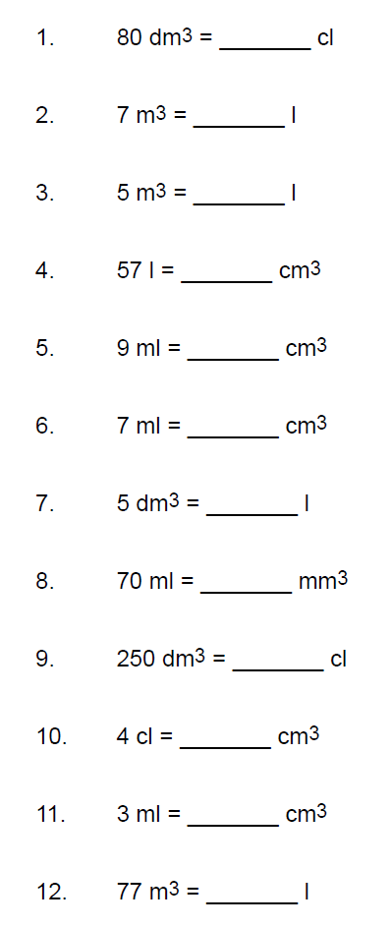

MA – Volumen umrechnen *Tipp 1*

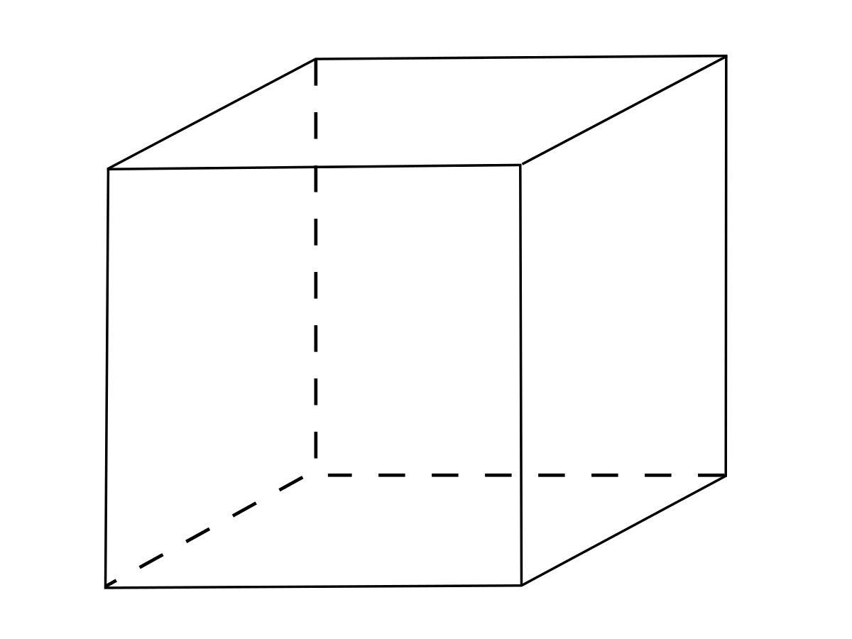

7 cm

7 cm

7 cm

MA – Volumen umrechnen *Tipp 2*

|  |  |  |
| --- | --- | --- |
|  |  |  |
|  |  |  |
|  |  |  |
|  |  |  |